Pieczęć szkoły

FORMULARZ ZGŁOSZENIOWY UCZESTNIKÓW MIĘDZYSZKOLNEGO KONKURSU
„Odnawialne Źródła Energii”
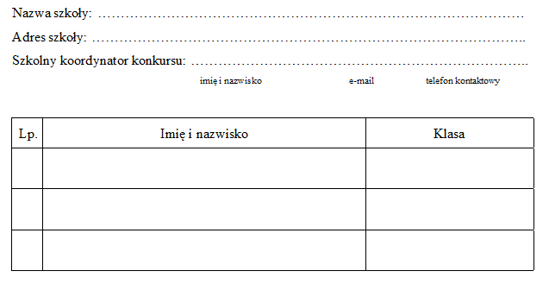
Wyrażam zgodę na publikację moich danych osobowych (imię, nazwisko, miejsce pracy i wizerunek) w materiałach informacyjnych dotyczących Międzyszkolnego Ekologicznego Konkursu „Odnawialne Źródła Energii” zamieszczanych na stronie internetowej ZS nr 3 w Jaśle
 TAK  NIE
………………………, dnia…………………. r. ……… ……………………………………
(podpis Szkolnego Koordynatora Konkursu)

KLAUZULA INFORMACYJNA O PRZETWARZANIU DANYCH
- Administratorem Twoich danych jest Zespół Szkół nr 3 im. Stanisława Pawłowskiego w Jaśle z siedzibą, ul. Szkolna 23, 38-200 Jasło.
- We wszystkich sprawach dotyczących przetwarzania Twoich danych możesz kontaktować się z Inspektorem Ochrony Danych osobiście lub za pośrednictwem adresu e-mail: iod.edu@powiat.jaslo.pl.
- Twoje dane przetwarzane będą w celu organizacji ( wpisać tytuł konkursu ). Podanie danych jest dobrowolne, ale niezbędne ze względów organizacyjnych - wypełniając kwestionariusz wyrażasz zgodę na ich przetwarzanie.
- Dane przetwarzane w celu organizacji konkursu będą przechowywane przez okres wynikający z przepisów prawa. Danych publikowanych nie planuje się usuwać.
- Dane nie podlegają zautomatyzowanemu podejmowaniu decyzji, w tym profilowaniu i nie będą przekazywane innym podmiotom ani do państwa trzecich.
- Przysługuje Ci prawo do wglądu w swoje dane, otrzymania ich kopii, do ich poprawiania oraz uzupełniania, prawo do usunięcia danych oraz ograniczenia ich przetwarzania. W dowolnym momencie możesz też wycofać zgodę na przetwarzanie danych.
- Jeżeli stwierdzisz, że przetwarzanie Twoich danych narusza przepisy prawa przysługuje Ci prawo wniesienia skargi do Prezesa Urzędu Ochrony Danych Osobowych.
- Szczegółowe informacje dotyczące przetwarzania danych znajdziesz na stronie zs3.jaslo.pl w zakładce RODO.

